様式第24号(政治活動用ポスターの検印の様式)(第32条関係)
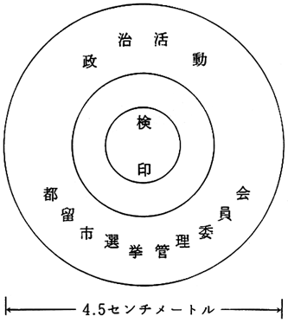
備考 次の検印をもつて変えることもできる。
